**Perancangan Sistem Informasi Aplikasi E-Book Berbasis Website dan Mobile Menggunakan Framework Laravel dan Flutter**

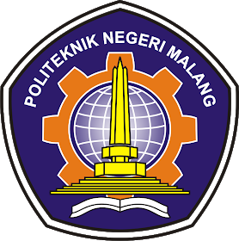

**Oleh:**

**Ebook Team**

**Anggota :**

**Ahmad Hafis NIM.1941720107**

**Naila Nabila NIM.1941720048**

**Sri Kynanti NIM.1941720016**

**PROGRAM STUDI TEKNIK INFORMATIKA**

**JURUSAN TEKNOLOGI INFORMASI**

**POLITEKNIK NEGERI MALANG**

**DESEMBER 2021**

**DAFTAR ISI**

**BAB I PENDAHULUAN** 3

1.1 Latar Belakang 3

1.2 Tujuan 4

1.3 Manfaat 4

**BAB II GAGASAN** 5

2.1 Kondisi Aktual 5

2.2. Gagasan yang Ditawarkan 5

2.3. Pihak-pihak yang Membantu Mengimplementasikan 8

2.4. Langkah-langkah Strategis untuk Mengimplementasikan Gagasan 8

**BAB III KESIMPULAN** 9

**DAFTAR PUSTAKA** 10

# **BAB I PENDAHULUAN**

## Latar Belakang

Flutter adalah sebuah framework open-source yang dikembangkan oleh Google untuk membangun antarmuka (user interface/UI) aplikasi Android dan iOS. Rilis pada Juni 2018, Flutter ditulis dengan menggunakan bahasa pemrograman Dart. Aplikasi yang dibuat dengan menggunakan Framework Flutter dapat di build ke platform android dan iOS.

Implementasi dari framework flutter ini akan digunakan untuk membangun aplikasi e-book. Belakangan ini buku digital atau ebook lebih diminati karena ukurannya yang kecil dan lebih fleksibel bila dibandingkan dengan buku fisik, dan juga umumnya memiliki fitur pencarian, sehingga kata kata dalam buku digital dapat dengan cepat dicari dan ditemukan. Selain itu buku digital sangat praktis karena dapat dibuka di smartphone maupun komputer. Transisi penggunaan buku digital dari buku fisik akan membawa dampak pada perpustakaan tradisional . Perpustakaan tradisional mulai ditinggalkan karena kebutuhan mobilitas yang cepat dan fleksibilitas yang tinggi. Seiring semakin ditinggalkannya perpustakaan tradisional, semakin bertambah komputer yang difungsikan sebagai personal server. Personal server sudah semestinya dimiliki setiap rumah / instansi di era modern seperti sekarang ini. Personal server akan menggantikan fungsi perpustakaan tradisional / fisik menjadi digital yang dapat diakses melalui smartphone maupun komputer.

Seiring perkembangan waktu serta semakin pesatnya perkembangan teknologi dan informasi serta kurangnya minat dan perhatian para pemuda terhadap minat baca semakin menurun serta menghawatirkan. Mereka semakin sibuk dengan media social yang semakin hari semakin canggih serta pengaruh lingkungan yang terbawa di kehidupan sehari-hari. Masuknya budaya barat ke Negara Indonesia ini juga membuat banyak anak muda sekarang yang pola hidupnya menjadi seperti kebarat-baratan. Bahkan jika kita perhatikan banyak anak zaman sekarang yang jika pergi ke sekolah jarang membawa buku. Hal ini sangat memprihatinkan jika kita lihat anak zaman dahulu yang setiap pergi ke sekolah membawa buku pelajaran yang harus mereka bawa. Mungkin jika kita mendengar alasan mereka tidak membawa buku karena berat namun jika kita pikir sangat tidak logis. Sebeb tugas mereka sebagai anak berpelajar wajib membawa buku pelajaran serta wajib membaca isi dari buku yang akan mereka pelajari. Sangat miris sekali kita melihat pemuda pemuda yang kita banggakan jika dia tidak rajin membaca. Karena membaca itu ilmunya dunia.

Melihat kondisi serta fakta yang kita saksikan sekarang ini maka pantas kiranya kita memberikan perhatian lebih terhadap permasalahan tersebut  dan ini lah yang yang menjadi latar belakang kami sebagai mahasiswa untuk membuat suatu buku berbentuk digital yang lebih dikenal dengan nama “E-book” yang bisa mereka baca tanpa tanpa harus mereka bawa ke mana mana dan tidak berat namun hanya perlu di download saja.

## Tujuan

Terdapat beberapa tujuan dari pengerjaan proyek ini. Tujuan tersebut diantaranya adalah sebagai berikut:

1. Mempermudah pembuatan buku
2. Menghemat biaya pembuatan buku
3. Memudahkan proses penyebaran informasi

## Manfaat

Manfaat yang diharapkan dari perancangan proyek in adalah: Penelitian ini diharapkan dapat bermanfaat :

1. Sarana pembelajaran
2. Sebagai media informasi
3. Dapat menambah referensi dalam belajar dan lebih praktis daripada membawa buku yang berukuran tebal.
4. Bagi penulis buku, bermanfaat dalam mempermudah pembuatan buku dan menghemat biaya pembuatan serta memudahkan proses penyebaran.
5. Bagi peneliti, bermanfaat untuk menambah wawasan serta pengetahuan tentang bagaimana memfaatkan fasilitas e-book dengan baik dan benar.

# **BAB II GAGASAN**

## Kondisi Aktual

Pada artikel yang disampaikan oleh (Retno, 2021)Saat ini tingkat literasi di Indonesia masih kalah dengan negara – negara lainnya. Hal ini mengacu pada hasil survei yang dilakukan Program for International Student Assessment ([PISA](https://portalbandungtimur.pikiran-rakyat.com/tag/PISA)) yang dirilis Organization for Economic Co-operation and Development (OECD) tingkat literasi masyarakat Indonesia tergolong sangat rendah. Hasil survei tahun 2019 [minat baca](https://portalbandungtimur.pikiran-rakyat.com/tag/minat%20baca) masyarakat Indonedia menempati ranking ke 62 dari 70 negara, atau berada 10 negara terbawah.

Menurut Wakil Ketua DPR Bidang Korkesra, Abdul Muhaimin Iskandar dalam siaran pers pada peringatan Hari Buku Nasional pada tanggal 17 Mei 2021 mengatakan bahwa menurut data dari UNESCO, minat baca masyarakat Indonesia hanya berkisar 0,001 persen. Ini mengartikan bahwa dari 1000 orang Indonesia, hanya 1 yang gemar membaca.

Padahal, tingkat literasi ini menentukan kualitas suatu SDM dalam sebuah negara. Dengan kondisi seperti ini, diperlukannya peningkatan dalam hal melek huruf dan rajin membaca. Tetapi dengan kondisi saat ini dimana masyarakat Indonesia lebih senang melihat *smartphone* mereka ketimbang membaca buku. Masyarakat Indonesia merasa lebih mempercayai apa yang ada di internet karena berita yang selalu *update* yang mana belum tentu sumber tersebut terpercaya. Sehingga, banyak masyarakat yang mudah terkena hoaks yang berasal dari sumber – sumber yang tidak terpercaya. Banyak masyarakat yang hanya mengutip sepatah – dua patah kata dari suatu bacaan tanpa melihat semua bahasan bacaan tersebut.

Mengacu pada data ikapi.org, disisi lain akibat dari adanya pandemi, sebanyak 58,2 persen penerbit mengalami penurunan penjualan. Dan hanya 4,1 persen yang penjualannya stabil selama terjadinya pandemi Covid-19 setahun terakhir,.

## Gagasan yang Ditawarkan

Gagasan yang kami tawarkan adalah dengan membuat aplikasi e-book ini sebagai sarana untuk memberi informasi dan ilmu – ilmu baru dan dapat memberikan referensi tambahan. Selain itu, aplikasi e-book ini dapat sebagai aplikasi yang memberikan bacaan yang menghibur pembaca.

Mockup Aplikasi E-book yang akan dibuat

1. Welcome Page

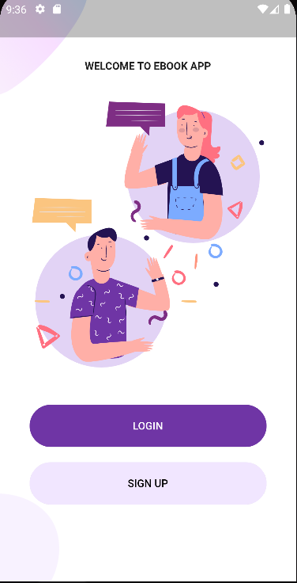

1. Login Page

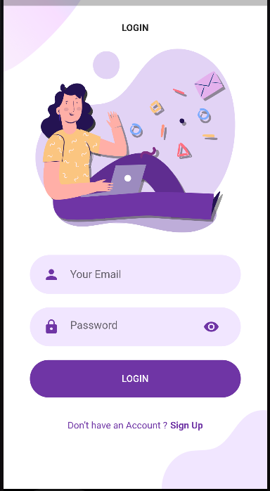

1. Register Page

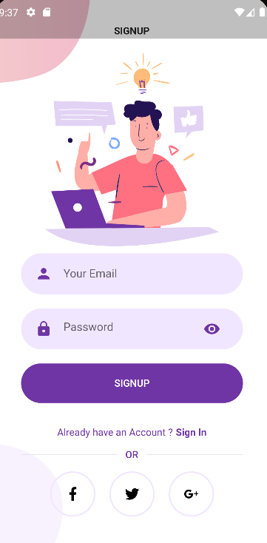

1. Home Page

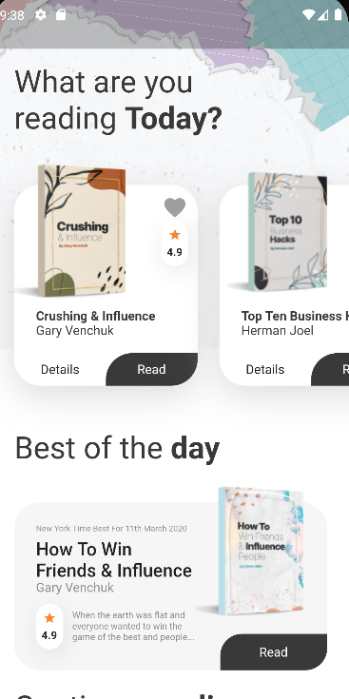

1. Detail Page

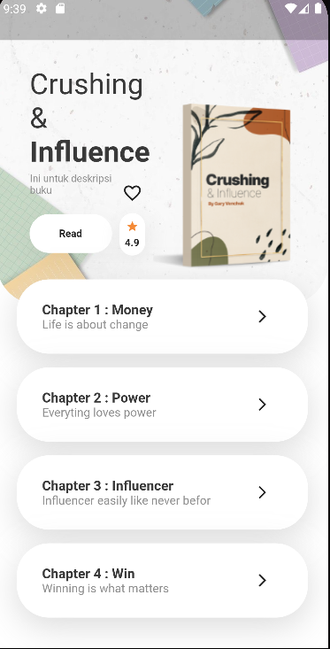

## Pihak-pihak yang Membantu Mengimplementasikan

|  |  |  |
| --- | --- | --- |
| Nama | Peranan | Bertanggung Jawab |
| Putra Prima A., ST., M.Kom. | Pembimbing | Bertanggung jawab dalam membimbing, memantau, dan membantu mengimplementaikan gagasan gagasan |
| Ahmad Hafis | Ketua Proyek & Programmer | Programmers tugasnya menulis kode program atau merealisasikan desain sistem. |
| Naila Nabila | Programmer | Programmers tugasnya menulis kode program atau merealisasikan desain sistem. |
| Sri Kynanti | Programmer | Programmers tugasnya menulis kode program atau merealisasikan desain sistem. |

## Langkah-langkah Strategis untuk Mengimplementasikan Gagasan

Langkah strategis perlu direncanakan dengan matang agar gagasan ini dapat terealisasikan dengan baik, yaitu:

Tahap 1: Memberitahukan ide gagasan kepada masyarakat agar dapat menjadi rekomendasi aplikasi buku online yang lebih praktis.

Tahap 2: Mengembangkan projek ini dengan kerja sama antar para anggota proyek agar tercapai tujuan awal pembuatan proyek ini dan waktu yang telah ditetapkan.

Tahap 3: Menggerakkan pihak-pihak dan melaksanakan gagasan ini.

Tahap 4: Evaluasi, monitoring, dan pembelajaran. Kesulitan dan pengalaman yang ada dalam menciptakan proyek ini agara menjadi pembelajaran dari model atau sistem kedepannya.

# **BAB III KESIMPULAN**

Berdasarkan pembahasan di atas dapat kita simpulkan bahwa proses membaca buku yang dulunya dengan buku cetak sekarang sudah berkembang menjadi buku digital (E-Book), e-book memiliki beberapa fungsi dan keunggulan dari edisi cetak dan pembuatannya juga sudah cukup mudah dengan bebarapa aplikasi yang menunjang sehingga fasilitas yang bisa ditambahkan juga sangat beragam bahkan bisa sampai multimedia bisa diselipkan dalam e-book tersebut. Saat ini e-book sudah mulai biasa digunakan dalam proses pembelajaran atau sekedar pengetahuan umum sehingga ketika e-book ini digunakan berdampak positif bagi pembelajaran yang berlangsung disekolah sehingga hasilnya dapat meningkatkan kualitas pembelajaran disekolah itu sendiri.

# **DAFTAR PUSTAKA**

Retno, H. (2021, December 21). *Miris, Minat Baca di Indonesia Menurut UNESCO Hanya 0,001 persen*. Retrieved from Portal Bandung Timur: https://portalbandungtimur.pikiran-rakyat.com/pendidikan/pr-941922838/miris-minat-baca-di-indonesia-menurut-unesco-hanya-0001-persen

Setyawatira. (2009, November 1). *Kondisi Minat Baca Indonesia*. Retrieved from Media Pustakawan: https://ejournal.perpusnas.go.id/mp/article/view/904